Федеральное государственное образовательное бюджетное

учреждение высшего образования

**«Финансовый университет при Правительстве Российской Федерации»**

**(Финансовый университет)**

Колледж информатики и программирования

**ОТЧЕТ**

По лабораторной работе номер 8

Профессиональный модуль:

Машинно-ориентированное программирование в защите информации

Специальность: Обеспечение информационной безопасности автоматизированных систем

Выполнил:

обучающийся учебной группы   
№3ОИБАС-818

Н.В. Ведерников

Руководитель практики от колледжа:

И.В. Сибирев

**Москва – 2020г.**

**Задание 1**

1. Создаем файл OPENGL2.ASM и OPENGL_Start, затем открываем их через NotePad++.

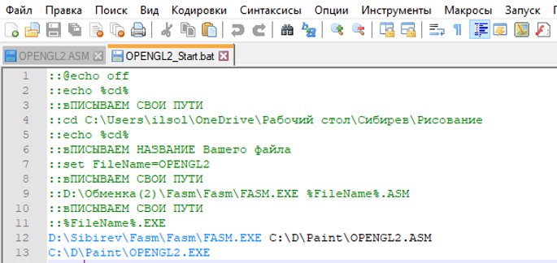

В файле OPENGL2.ASM в первой строчке указываем путь к Fasm.exe и путь к нашему файлу OPENGL2.ASM.

Во второй строчке указываем путь, где необходимо создать EXE файл для запуска программы.

1. Открываем файл OPENGL2.ASM.

В папку с FASM закидываем скачанный файл OPENGL.INC и прописываем пути.

В первой строчке пишем путь к WIN64A.INC. Во второй строчке пишем путь до OPENGL.INC.

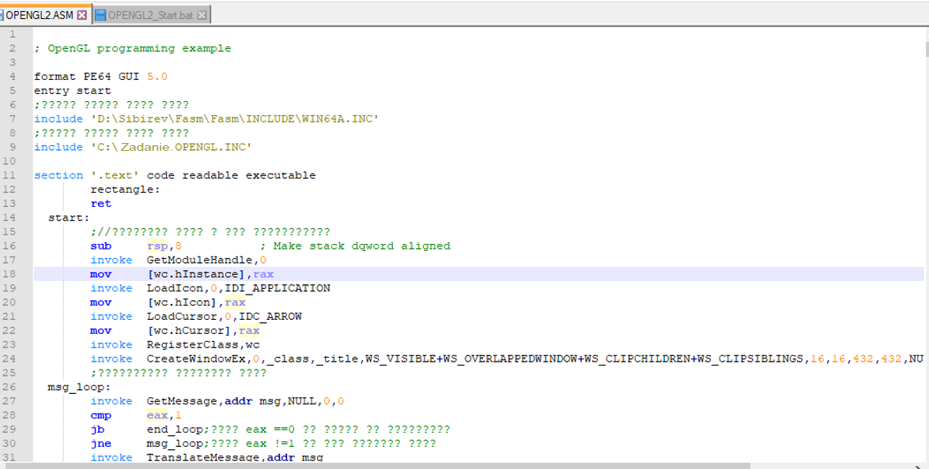

1. Используем Excel и работаем с файлом

Создаём таблицу с «единицами» и «нулями»



1. Переходим к файлу OPENGL2.ASM.

Запускаем программу и получаем результат

